Keramička v Bechyni otevře svoje dveře poprvé široké veřejnosti
Bechyňská keramička se poprvé ve své historii otevírá široké veřejnosti. Závod známý produkcí sanitární keramiky Jika bude návštěvníkům zpřístupněn v pátek 25. a v sobotu 26. července, provozy si bude možné prohlédnout vždy od 8 do 16 hodin. Akce se koná u příležitosti 130. výročí bechyňské keramické školy, s níž keramička dlouhodobě spolupracuje při výchově nových machrů v užitkové i umělecké keramice.
Závod pořádá den otevřených dveří vůbec poprvé ve svojí historii. Nabídne přitom zajímavý program pro děti i dospělé. „I když máme pro děti připravené odpoledne plné her, největší zájem čekáme o prohlídku keramičky,“ říká manažerka značky Jika Ingrid Hejkalová. Prohlídky budou probíhat po skupinách každých 15 minut, takže by se mělo dostat na všechny zájemce. V rámci exkurzí se představí kompletní výroba keramiky Jika. Mezi zajímavosti patří skutečnost, že v Bechyni se na rozdíl od znojemského závodu firmy používá technologie tlakového lití, jež je vynálezem společnosti Laufen a již převzalo mnoho firem na celém světě.
Výroba keramiky má na bechyňsku mnohasetletou tradici. Hrnčířství a kamnářství se tu rozvíjelo už od 16. století. Zásadní rozvoj oboru přinesl konec 19. století, kdy zde knížecí rod Paarů začal ve svojí továrně vyrábět kachlová kamna a hliněné nádobí a o devět let později, v roce 1884, zde byla otevřena nejstarší odborná keramická škola v Čechách. Provozní závod společnosti Laufen CZ specializovaný na výrobu známé a ve světě uznávané sanitární keramiky Jika má za sebou více jak padesátiletou historii. „Původní provozy, kde se vyráběly toalety, umyvadla a další užitková keramika, přestaly na konci padesátých let dvacátého století stačit požadavkům na množství a kvalitu sortimentu. Proto byl postaven na počátku šedesátých let ve východní části Bechyně tento závod, v němž dodnes úspěšně vyrábíme zdravotnickou keramiku,“ stručně popisuje historii Ingrid Hejkalová. Závod prošel v průběhu let modernizací a byl vybaven nejpokrokovějšími technologiemi. Díky tomu dnes patří s roční produkcí 1,25 milionu kusů mezi největší výrobce zdravotnické keramiky v Evropě.
Návštěvníci Bechyně mohou prohlídku závodu rozšířit i o další program. V Alšově jihočeské galerii lze zhlédnout výstavu Fenomén B, jež se věnuje absolventům bechyňské keramické školy po roce 1945. Vystavena zde je nejen užitková keramika a porcelán, ale také volné keramické plastiky, obrazy, ukázky designu a další díla. V Městském muzeu v Bechyni je poslední příležitost vidět končící expozici s názvem „SUPŠ Bechyně aktuálně“, která se zaměřuje se na aktuální dění ve škole a představí práce studentů z posledních let. Sobotní hosté akce mohou zavítat na Keramické trhy, rodiče s dětmi ocení tradiční koloběžkovou Grand Prix. Z obou akcí bude možné využít speciální kyvadlovou dopravu na prohlídku keramičky a zpět do města.
Více informací naleznete na www.jika.cz.
Historické fotografie:
Šedesátá a sedmdesátá léta – výstavba závodu a jeho rozšiřování
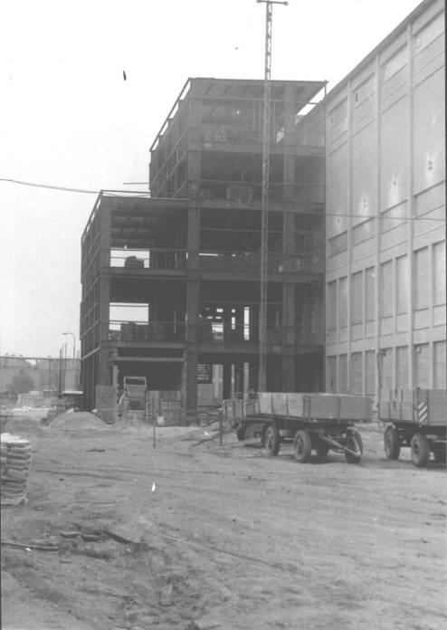
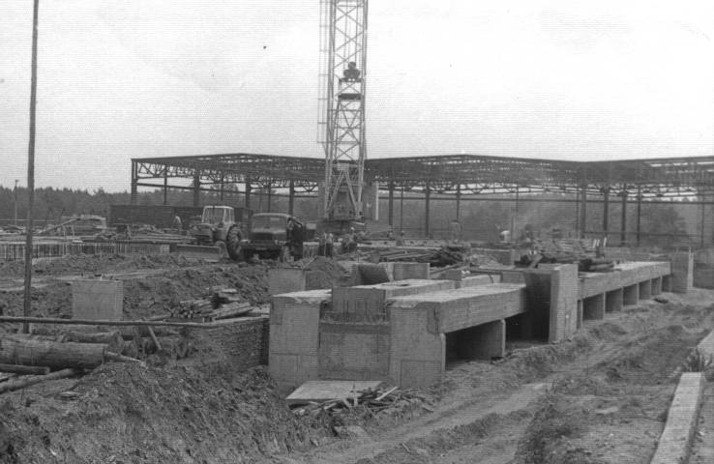

Výroba v osmdesátých letech
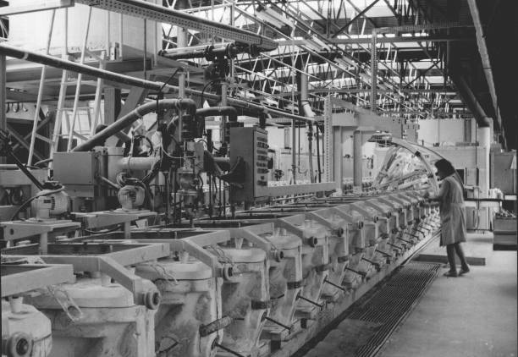
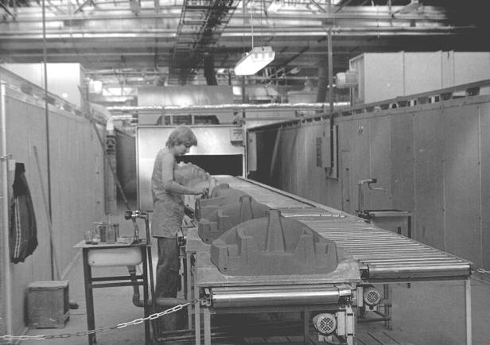

Současnost – Bechyňský závod společnosti Laufen CZ

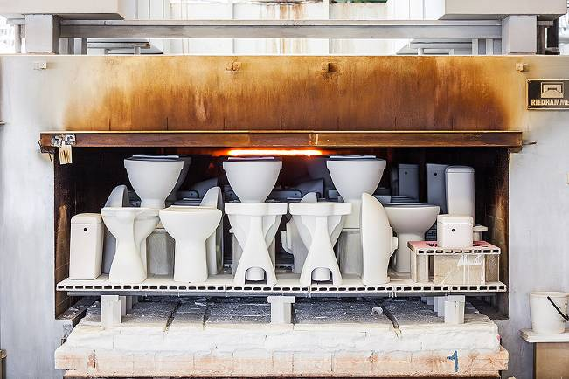
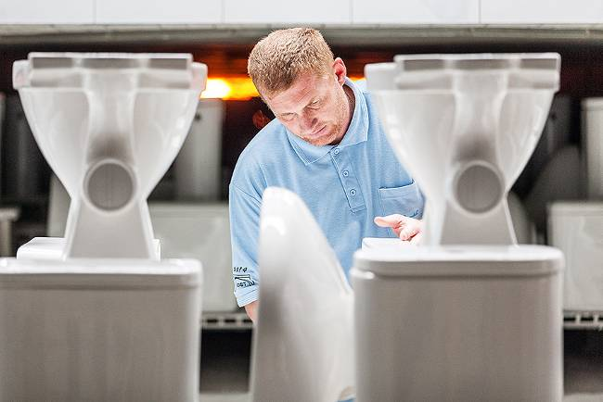

Společnost Laufen CZ vznikla v roce 1999 a zastupuje značky Laufen, Roca a Jika nejen na českém a slovenském trhu, ale rovněž v dalších státech střední a východní Evropy. Sanitární keramika Jika se vyrábí již od roku 1878. Je významnou součástí švýcarského koncernu Laufen a od roku 1999 patří do skupiny španělské firmy Roca, která je největším evropským výrobcem sanitární keramiky. V roce 2006 se Roca stala světovou jedničkou. Do výrobního sortimentu všech značek patří kompletní koupelny – sanitární keramika (koupelnové sety a ostatní výrobky), koupelnový nábytek, vany a vaničky, sprchové kouty, vanové zástěny, baterie a koupelnové doplňky.

